Bohrschablone für Kanal mit Bürstenleiste, St, FS

OBO Bettermann

Eigenschaften

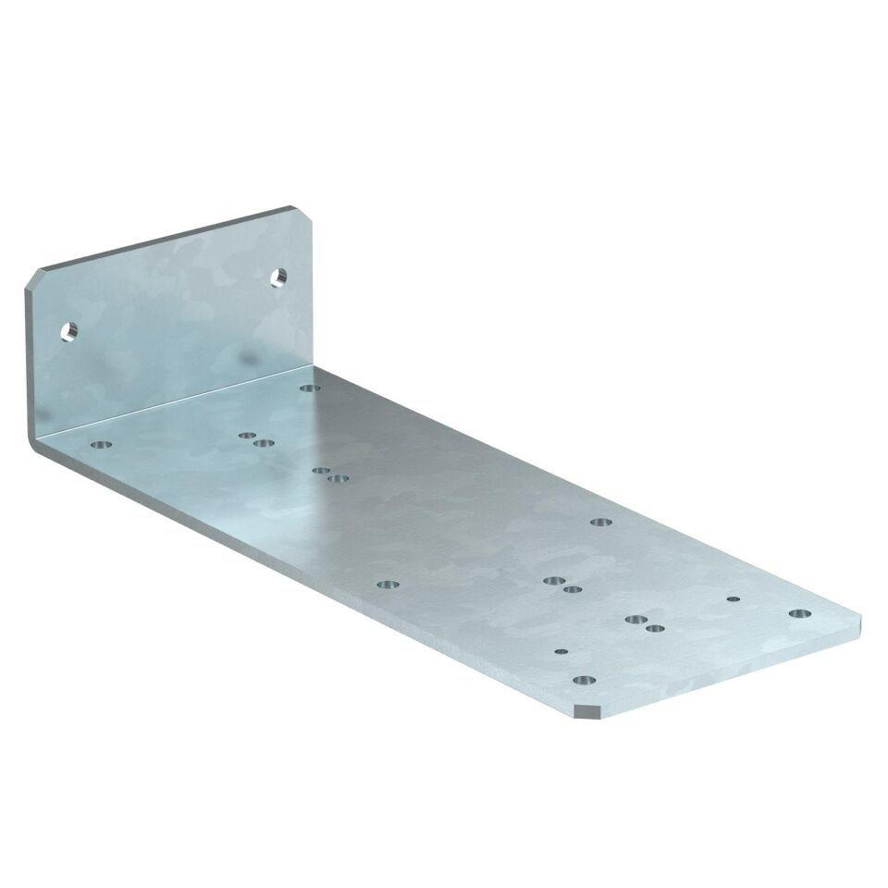

GTIN:

4012195862116

HAN:

7403883